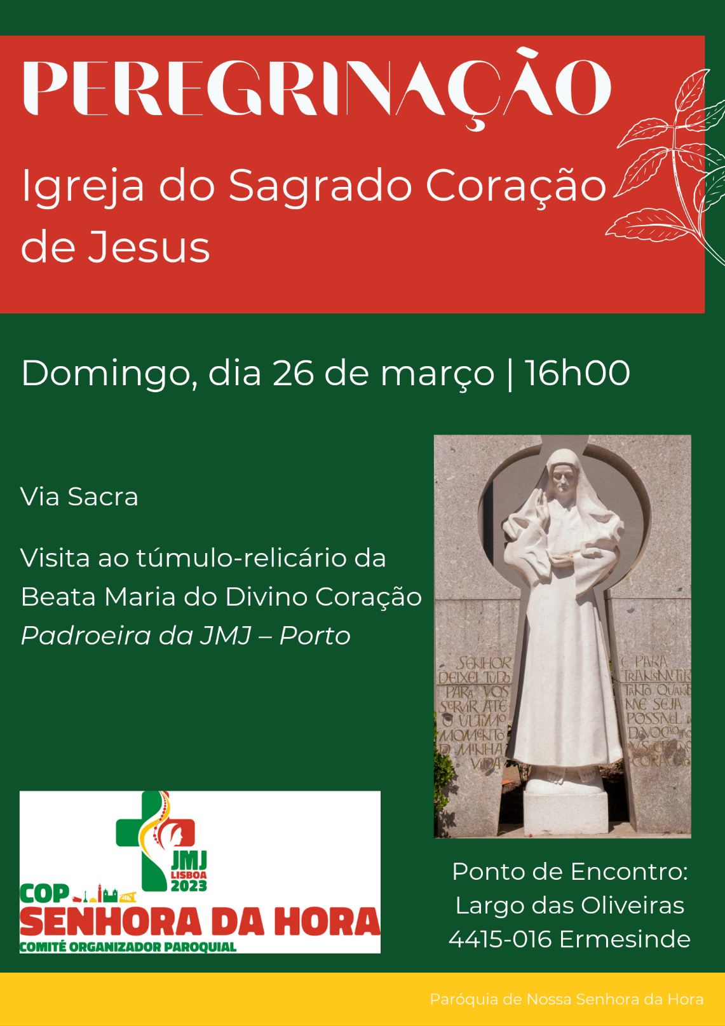
VIA SACRA
O CAMINHO DO CORAÇÃO
Com a Bem-Aventurada Maria do Divino Coração

Introdução

A prova máxima do amor de Deus a pelo homem, foi o enviar-nos seu Filho como nosso irmão e Salvador.

O ato salvífico fica completo no Calvário, com a Sua doação total, com a morte redentora de Cristo. Esta é a prova máxima do amor: “Dar a vida pelo irmão”. Ao fazer o piedoso Ato da Via-Sacra, vamos acompanhar, a par e passo, esta oferta, o amor imensurável do Coração de Cristo nos momentos mais dolorosos da Sua entrega. Nesta Via-sacra vamos acompanhar os últimos passos de um Coração que palpita, de um Coração que arde de amor, paixão e misericórdia para connosco e por isso a nada se poupa, todo se entrega… Vamos, pois, percorrer com Jesus: “O Caminho do Coração”.

Escolhemos para nos ajudar neste percurso, o testemunho de uma apaixonada do Coração de Cristo, a Beata Maria do Divino Coração, que é também, no Porto, a padroeira diocesana da Jornada Mundial da Juventude em agosto de 2023.

Existe um pequeno caderno manuscrito seu, chamado “Notas íntimas” em que a Irmã Maria, para não se esquecer, anotou “Alguns pensamentos que tive ao fazer a via-sacra”. São estes pensamentos que vamos partilhar e refletir em cada umas das 15 Estações desta Via-Sacra.

1.ª ESTAÇÃO - JESUS É CONDENADO À MORTE

V - Nós Vos adoramos e bendizemos, Senhor Jesus Cristo…
R - Que pela Vossa Santa Cruz remiste o mundo.

“No momento da profissão, aceitei a sentença da minha morte; doravante a minha vida inteira não será senão uma via-sacra com Jesus” (Beata Maria do Divino Coração in Notas Íntimas 14 de Junho 1892).

Quantas vezes, nas mais diferentes circunstâncias da vida, com maior ou menor gravidade nós recebemos sentenças de morte!... não morte física, é certo, mas morte à nossa vontade, aos nossos gostos, até aos nossos direitos…

Como recebemos essas oportunidades únicas para crescer espiritualmente e progredir no caminho do amor?

V - Pelos nossos apegos ao que nos afasta de Ti…
R - Perdoa e converte-nos Coração de Jesus.

2.ª ESTAÇÃO - JESUS TOMA A CRUZ AOS OMBROS

V - Nós Vos adoramos e bendizemos, Senhor Jesus Cristo…
R - Que pela Vossa Santa Cruz remiste o mundo.

“Quanto mais Nosso Senhor nos faz participar da sua Cruz, mais também estaremos junto d’Ele” (Beata Maria do Divino Coração in Notas Íntimas 14 de Junho 1892).

Na vida todos temos a nossa cruz! Não podemos fugir a ela! Ela espreita-nos a cada esquina: na família, no trabalho, nos amigos, nos vizinhos… Diz-nos a Beata Irmã Maria que a cruz nos aproxima de Jesus…

Como levamos a nossa Cruz? De rastos, a gemer, deixando-nos vencer pelo desânimo? Ou como Jesus abraçando-a e fazendo dela instrumento de salvação para nós e para os outros?

V - Por todas as vezes em que não aceitamos, não abraçamos, as cruzes de cada dia…
R - Perdoa e converte-nos Coração de Jesus.

3.ª ESTAÇÃO - JESUS CAI PELA PRIMEIRA VEZ NÓS

V - Nós Vos adoramos e bendizemos, Senhor Jesus Cristo…
R - Que pela Vossa Santa Cruz remiste o mundo.

“Com a morte da nossa Madre fiquei muito debilitada, caí no meu caminho; agora devo levantar-me com Nosso Senhor, e continuar o meu caminho com Jesus” (Beata Maria do Divino Coração in Notas Íntimas 14 de Junho 1892).

Na vida todos caímos. Pode ser ao deixar-nos vencer pela dor, pode ser pela busca de compensações económicas, de relações afetivas, na busca do poder ou na imposição da nossa vontade… pode até ser pela desilusão ou pelo desânimo…

Como enfrentamos as nossas quedas? A nossa primeira queda como foi? Deixamo-nos ficar prostrados? Procuramos uma mão amiga? Gritamos por Deus, implorado a sua misericórdia, o seu perdão?

V - Por todas as vezes em que não aceitamos, não abraçamos, as cruzes de cada dia…
R - Perdoa e converte-nos Coração de Jesus.

4.ª ESTAÇÃO - JESUS ENCONTRA A SUA MÃE

V - Nós Vos adoramos e bendizemos, Senhor Jesus Cristo…
R - Que pela Vossa Santa Cruz remiste o mundo.

“Aceitar tudo o que acontecer com simplicidade e calma, como vindo da mão de Deus, com inteira submissão da minha vontade e de meus sentimentos” (Beata Maria do Divino Coração in Notas Íntimas).

Não é fácil, não é nada fácil, aceitar os acontecimentos da vida reconhecendo neles a mão de Deus, submetendo-lhe a nossa vontade, até os nossos sentimentos… Quais seriam os sentimentos de Maria ao ver seu Filho feito um farrapo humano! Maria aceita, sublima, submete-se generosamente à vontade de Deus, mais oferece, torna-se corredentora.

Como sublimo eu os meus sentimentos, como aceito submeter a minha vontade à vontade de Deus, Como procuro amar o que Deus quer para mim?...

V - Por todas as vezes em que me revoltei, ou procurei fugir ao que Deus me pedia…
R - Perdoa e converte-nos Coração de Jesus.

5.ª ESTAÇÃO - SIMÃO DE CIRENE AJUDA JESUS A LEVAR A CRUZ

V - Nós Vos adoramos e bendizemos, Senhor Jesus Cristo…
R - Que pela Vossa Santa Cruz remiste o mundo.

“A solidão da alma com nosso Senhor, com Jesus Crucificado, com Jesus no santíssimo Sacramento, com a nossa Vítima, com Jesus nosso Esposo, nosso tudo” (Beata Maria do Divino Coração in Notas Íntimas 14 de Junho 1892).

Simão de Cirene não conhecia Jesus. Eles não se falaram…mas certamente na solidão do coração de ambos, estabeleceu-se uma íntima relação, toda ela espiritual, de compaixão e de gratidão. Jesus hoje precisa do meu auxílio em tantos que sofrem a solidão, o desamor, a doença, a pobreza, a exclusão…

Qual a relação que eu procuro com o Coração de Cristo, servindo-O nestes meus irmãos?

V - Por todas as vezes em que deixamos de vencer o nosso egoísmo e não Te vimos no necessitado…
R - Perdoa e converte-nos Coração de Jesus.

6.ª ESTAÇÃO - VERÓNICA ENXUGA O ROSTO DE JESUS

V - Nós Vos adoramos e bendizemos, Senhor Jesus Cristo…
R - Que pela Vossa Santa Cruz remiste o mundo.

“Pela participação nos seus sofrimentos, Jesus imprime a Sua imagem em nossas almas” (Beata Maria do Divino Coração in Notas Íntimas 14 de Junho 1892).

A compaixão… sim, um coração compadecido não teme as críticas, os comentários, os contágios, as incompreensões, antes tudo supera, como fez Verónica e vai socorrer aquele que precisa, pois é Jesus que sofre nele e diz a Ir. Maria: participar assim nos sofrimentos de Cristo faz Jesus imprimir a Sua imagem na nossa alma… faz-nos progredir no caminho do coração.

Estou atenta ao rosto sofredor de Cristo nos meus irmãos? Procuro limpar os seus rostos?

V - Por todas aquelas vezes, Senhor Jesus, em que não Te reconheci nem Te servi nos meus irmãos…
R - Perdoa e converte-nos Coração de Jesus.

7.ª ESTAÇÃO - JESUS CAI PELA SEGUNDA VEZ

V - Nós Vos adoramos e bendizemos, Senhor Jesus Cristo…
R - Que pela Vossa Santa Cruz remiste o mundo.

“Quando me sentir tão fatigada que me seja impossível pensar, oferecer a Nosso Senhor as minhas fadigas, os meus sofrimentos corporais com calma e com alegria, e compensar assim o que não pude fazer noutro momento” (Beata Maria do Divino Coração in Notas Íntimas).

Cair é próprio dos fracos… e fracos todos somos…porém ficar caídos é mais que fraqueza, é desânimo, cobardia… quem sabe desespero… Nestas quedas de fraqueza e / ou de fadiga, aconselha-nos a Ir. Maria a oferecer com calma e alegria as limitações, os sofrimentos para que o Senhor nos ajude a superar as situações.

Deixo-me vencer pelo desânimo quando retrocedo nos meus bons propósitos? Impaciento-me ou recomeço com redobrada confiança?

V - Por todas as vezes em que nos deixamos vencer pelo desânimo ou deixamos arrefecer a nossa generosidade…
R - Perdoa e converte-nos Coração de Jesus.

8.ª ESTAÇÃO - JESUS ENCONTRA AS MULHERES DE JERUSALÉM

V - Nós Vos adoramos e bendizemos, Senhor Jesus Cristo…
R - Que pela Vossa Santa Cruz remiste o mundo.

“No momento da profissão, aceitei a sentença da minha morte; doravante a. Não me deixar abater pelo sentimento da dor, do abatimento, mas procurar tirar proveito dos sofrimentos” (Beata Maria do Divino Coração in Notas Íntimas 14 de Junho 1892).

São tantas as vozes que reclamam, tantos os protestos contra injustiças, tantas as lágrimas e revoltas contra a dor… tanta não-aceitação do sofrimento…

A vida tem de tudo isto e não são apenas os protestos, as reclamações, a passividade ou a indiferença que alteram o que quer que seja! Diz-nos a Irmã Maria que é preciso não se deixar abater mas tirar proveito de tudo isto oferecendo ao Senhor que virá em nosso auxílio.

V - Por todas as vezes em que nos limitamos a chorar com os que choram, a protestar com os que protestam e não fizemos do sofrimento oferta…
R - Perdoa e converte-nos Coração de Jesus.
9.ª ESTAÇÃO - JESUS CAI PELA TERCEIRA VEZ
V - Nós Vos adoramos e bendizemos, Senhor Jesus Cristo…
R - Que pela Vossa Santa Cruz remiste o mundo.

“Aceito ó meu Deus, tudo o que me possa vir da vossa mão, embora o coração venha a sangrar e que as trevas me invadam. A fé na vossa Providência, ó meu Deus, me sustenha e me levante” (Notas Íntimas) (Beata Maria do Divino Coração in Notas Íntimas).

É doloroso cair. Cair uma e outra vez… experimentar na nossa própria carne a experiência dolorosa da queda. Juramos a não próprios não voltar a cair, mas continuamos a experimentar na queda a dor da nossa humana fraqueza, a debilidade da nossa vontade… e o nosso coração sangra, a nossa vaidade e orgulho ficam feridos…

Mas não podemos deixar-nos subjugar por sentimentos de frustração ou de desânimo. A fé na Providência Divina, segundo afirma a Ir. Maria, vai sustentar-nos e levantar-nos.

V - Por todas as vezes em que me duvidámos e não confiamos na vossa Providência amorosa…
R- Perdoa e converte-nos Coração de Jesus.

10.ª ESTAÇÃO - JESUS É DESPOJADO DAS SUAS VESTES

V - Nós Vos adoramos e bendizemos, Senhor Jesus Cristo…
R - Que pela Vossa Santa Cruz remiste o mundo.

“Desprendimento de tudo. Deus só” (Notas Íntimas 14 De Junho 1892). “A minha pertença é a cruz” (Beata Maria do Divino Coração in Notas Íntimas M, J, ou Julho 1892).

É tão humano ter as nossas seguranças! Pegarmo-nos aos bens materiais, ao vestuário, à moda, às relações sociais, ao nosso bom nome, à nossa reputação… Esquecemos que as coisas estão ao nosso serviço e não o contrário… tornamo-nos escravos do ter, do ser, do possuir… O nosso Mestre e Senhor até das vestes foi despojado… A nossa Irmã Maria dispõe-se a um desprendimento de tudo. Como a Santa teresa, só Deus basta! Há bens que não podemos dispensar, porém a diferença está na qualidade, na quantidade, no desprendimento co que nos servimos deles.

Será que nos servimos das coisas como se elas não nos pertencessem e deixamos espaço no nosso coração para que seja preenchido por Deus?

V - Pelo nosso apego a bens supérfluos, a valores que não condizem com os vossos…
R - Perdoa e converte-nos Coração de Jesus.

11.ª ESTAÇÃO - JESUS É PREGADO NA CRUZ

V - Nós Vos adoramos e bendizemos, Senhor Jesus Cristo…
R - Que pela Vossa Santa Cruz remiste o mundo.

“Deixar atravessar as minhas mãos e os meus pés pelos pregos da obediência” (Beata Maria do Divino Coração in Notas Íntimas 14 de Junho 1892).

Ninguém é dono de si próprio. Ninguém é tão autónomo que não precise obedecer, até nas coisas, mas simples como seja um horário… Se pensarmos um pouco, vivemos em permanente obediência. Uns fazem-no inconscientemente, outros amam tanto a “liberdade” que a própria expressão “obediência” os constrange! Jesus no seu caminho do coração é um exemplo gritante de obediência à vontade do Pai e simultaneamente a Pessoa mais livre que jamais houve: “Ninguém me tira a vida, ou Eu que a dou”.

Que sentimentos gera em mim a obediência? Que lugar deve ocupar a obediência na minha vida?

“Que a vontade de Deus seja a nossa força e a nossa alegria” como desejava a Beata Maria do Divino Coração.

V - Por todas as vezes em que tudo submetemos à nossa vontade…
R- Perdoa e converte-nos Coração de Jesus.

12.ª ESTAÇÃO - JESUS MORRE NA CRUZ

V - Nós Vos adoramos e bendizemos, Senhor Jesus Cristo…
R - Que pela Vossa Santa Cruz remiste o mundo.

“Maria na cruz com Jesus” (Beata Maria do Divino Coração in Notas Íntimas 14 de Junho 1892).

Maria… a Mãe que Jesus nos deu do alto da Cruz! Maria acompanhou seu Filho no doloroso “caminho do coração”. Experimentou esta caminhada com um coração de mãe… com uma dimensão humana é certo, mas também sobrenatural… Ela, Maria, gerou-nos na dor, uma dor corredentora que não ousamos, nem podemos, compreender...

Maria, a Mãe sofredora, esteve na Cruz com Cristo. Vamos confiar-lhe as mães sofredoras dos nossos dias. Aquelas que vêm os filhos afastar-se do bom caminho, as que vêm os seus filhos doentes, incompreendidos, injustiçados, desanimados, sem emprego, sem amigos, sem alegria…
Com Maria, procuremos ser mães de todos os que carecem de afeto, de apoio, de ternura, de compreensão.

V - Por todas as vezes em que não soubemos amar o nosso próximo com um coração maternal…
R - Perdoa e converte-nos Coração de Jesus.

13.ª ESTAÇÃO - JESUS É DESCIDO DA CRUZ E ENTREGUE A SUA MÃE

V - Nós Vos adoramos e bendizemos, Senhor Jesus Cristo…
R - Que pela Vossa Santa Cruz remiste o mundo.

“Sim meu Jesus, viver ou morrer sobre a cruz convosco, segundo a vossa vontade. Eu me abandono sem reservas nas vossas mãos” (Beata Maria do Divino Coração in Notas Íntimas).

Jesus abandonou-se por inteiro à vontade do Pai. Agora, descido da cruz, abandou-se por inteiro nos braços de sua Mãe. A Ir. Maria do Divino Coração rezava e vivia: “Eu me abandono sem reservas nas vossas mãos, segundo a vossa vontade”. E nós? Será que temos esta capacidade e este desejo profundo e santo de nos abandonarmos nas mãos de Deus?

V - Por todas as vezes em que conscientemente não fizemos a vontade de Deus…
R - Perdoa e converte-nos Coração de Jesus.
14.ª ESTAÇÃO - JESUS É DEPOSITADO NO SEPULCRO

V - Nós Vos adoramos e bendizemos, Senhor Jesus Cristo…
R - Que pela Vossa Santa Cruz remiste o mundo.

“A obra da Redenção deve renovar-se em minha alma e dar frutos pra mim e para os outros” (Beata Maria do Divino Coração in Notas Íntimas.

Jesus está sepultado… mas a obra da Redenção não termina aqui. Cada um de nós é chamado a implicar-se nela. Dá-nos disso exemplo a Ir. Maria: “a obra da Redenção deve renovar-se em minha alma e dar frutos pra mim e para os outros”.

Cada um de nós além de agente, é principalmente objeto desta Redenção. Foi por cada um de nós que Jesus deu a Vida, doação que renova a cada instante, em cada Eucaristia.

V - Por todas as vezes em que não demos espaço a Jesus para que transforme as nossas vidas…
R - Perdoa e converte-nos Coração de Jesus.

15.ª ESTAÇÃO – JESUS RESSUSCITA GLORIOSO

V - Nós Vos adoramos e bendizemos, Senhor Jesus Cristo…
R - Que pela Vossa Santa Cruz remiste o mundo.

“Oh! Sim! Então compreende-se que é preciso morrer inteiramente para possuir esse bem supremo, e que só a morte nos pode levar à plena posse d’Aquele por Quem suspiram nossas alma” (Beata Maria do Divino Coração in Notas Íntimas).

Jesus está vivo! Ressuscitou, mas precisou primeiro passar pela morte. Alegremo-nos! Também nós um dia ressuscitaremos e vamos possuí-lo por inteiro, viver para sempre n’Ele. Precisamos morrer para ressuscitar… É na morte diária a nós próprios que nos preparamos para o encontro definitivo. Entretanto precisamos viver já como ressuscitados.

V - Por todas as vezes em não vivemos e não testemunhamos a alegria de ressuscitados…
R - Perdoa e converte-nos Coração de Jesus.

Oração conclusiva

Senhor Jesus,
Homem das Dores,
Cordeiro imolado por amor,
fizemos Contigo esta via-sacra,
este caminho do amor.

Que este tempo e esta oração,
permaneçam na nossa memória,
no nosso coração e na nossa vida,
gratos pela Tua dor, mas sobretudo,
pelo Teu imenso amor.

Que Tua Mãe, a Senhora das Dores,
Mãe de todos os homens,
nos ajude e ensine a melhor maneira
de dar sentido à dor, à nossa via-sacra,
para que possa ser sempre,
com esforço e entusiasmo,
um caminho de amor,
para nosso bem e de toda a humanidade.

Que a Beata Maria do Divino Coração
que nos acompanhou
e orientou nesta via-sacra,
interceda por nós,
por todos os jovens,
pelo bom êxito da Jornada Mundial da Juventude,
junto do Teu Coração misericordioso,
ela que tão bem soube aceitar com alegria,
até desejar o sofrimento,
para mais e melhor se unir a Ti
neste caminho do amor.

Que o Pai aceite, em Ti e Contigo,
esta nossa via-sacra,
as dores e sofrimentos
de todos os homens e mulheres,
que queremos fazer nossas,
para fazerem parte do caminho do amor.
Ámen.
Nascimento | Münster, Alemanha  8 de setembro de 1863
Morte | Paranhos, Porto, Portugal  8 de junho de 1899 (35 anos)
Nome nascimento | Maria Anna Johanna Franziska Theresia Antonia Huberta Droste zu Vischering
Nome religioso | Irmã Maria do Divino Coração
Pais | Mãe: Helene von Galen  Pai: Clemens Heidenreich Droste zu Vischering
Beatificação | 1 de novembro de 1975  Praça de São Pedro  por São Papa Paulo VI
Principal templo | Igreja do Sagrado Coração de Jesus,  em Ermesinde, Portugal
Festa litúrgica | 8 de junho
Padroeira | dos sacerdotes e dos devotos do Sagrado Coração de Jesus

